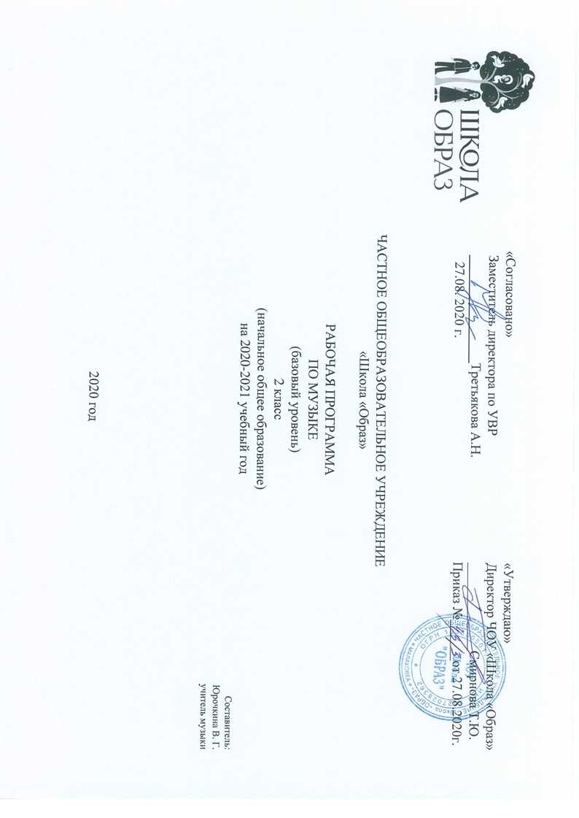
Рабочая программа по музыке разработана на основе авторской (Критская Е.Д. Музыка:2 класс (Текст): учебник для общеобразовательных учреждений / Е.Д.Критская, Г.П.Сергеева, Т.С. Шмагина) .

1.Планируемые результаты
предметные обучающиеся научатся:
1)проявлять устойчивый интерес к музыке и различным видам музыкально-творческой деятельности;
- развивать художественное восприятие, оценивать произведения разных видов искусств, размышлять о музыке как о способе выражения духовных переживаний
человека;
- понимать значение музыки в жизни человека;
- элементарным умениям и навыкам в различных видах учебно-творческой деятельности. 5) использовать элементарные умения и навыки при воплощении художественнообразного содержания музыкальных произведений в различных видах музыкальной и учебно-творческой деятельности.
6)участвовать в создании театрализованных и музыкально-пластических композиций, исполнение вокально-хоровых произведений, импровизаций, театральных спектаклей, ассамблей искусств, музыкальных фестивалей и конкурсов и др. обучающиеся получат возможность научиться:
1) понимать содержание, интонационно-образный смысл произведений разных жанров и стилей.
2)применять полученные знания и приобретенный опыт творческой деятельности при реализации различных проектов для организации содержательного культурного досуга во внеурочной и внешкольной деятельности.

Метапредметные регулятивные обучающиеся научатся:
1)формулировать и удерживать учебную задачу на уроках музыки;
находить средства осуществления учебных задач в разных формах и видах музыкальной деятельности;
2)осваивать способы решения проблем творческого и поискового характера в процессе восприятия, исполнения, оценки музыкальных сочинений;
3)научатся планировать, контролировать и оценивать учебные действия в соответствии с поставленной задачей и условием ее реализации в процессе познания содержания музыкальных образов.
обучающиеся получат возможность научиться:
1) определять наиболее эффективные способы достижения результата в исполнительской и творческой деятельности.
2)продуктивное сотрудничество (общение, взаимодействие) со сверстниками при решении различных музыкально-творческих задач на уроках музыки, во внеурочной и внешкольной музыкально-эстетической деятельности;
3)освоение начальных форм познавательной и личностной рефлексии;– приобретение умения осознанного построения речевого высказывания о содержании, характере, особенностях языка музыкальных произведений разных эпох, творческих направлений в соответствии с задачами коммуникации;
4)овладение логическими действиями сравнения, анализа, синтеза, обобщения, установления аналогий в процессе интонационно-образного и жанрового, стилевого анализа музыкальных сочинений и других видов музыкально-творческой деятельности; познавательные обучающиеся научатся:
1)Умение находить и извлекать информацию в различном контексте; объяснять и описывать явления на основе полученной информации; анализировать и интегрировать полученную информацию; формулировать проблему, интерпретировать и оценивать её; делать выводы; строить прогнозы; предлагать пути решения. 2) самостоятельно выделять и формулировать познавательную цель;
- использовать общие приемы решения задач; ориентироваться в информационном материале учебника.
- осуществлять поиск необходимой информации.

5)контролировать и оценивать процесс и результат деятельности.
обучающиеся получат возможность научиться:

1)овладение логическими действиями сравнения, обобщения, установления аналогий в процессе интонационно-образного и жанрового, стилевого анализа музыкальных сочинений и других видов музыкально-творческой деятельности;
2)осознанному построению речевого высказывания о содержании, характере, особенностях языка музыкальных произведений разных эпох, творческих направлений.
коммуникативные обучающиеся научатся: 1)умение организовывать учебное сотрудничество и совместную деятельность. 2)находить общее решение и разрешать конфликты на основе согласования позиций и учета интересов.
3)формулировать, аргументировать и отстаивать свое мнение.
4) продуктивно сотрудничать (общение, взаимодействие) со сверстниками при решении различных музыкально-творческих задач на уроках музыки, во внеурочной и внешкольной музыкально-эстетической деятельности;
5)позитивно оценивать музыкально-творческие возможностей сверстников.
6)договариваться о распределении функций и ролей в совместной деятельности
7)обращаться за помощью, формулировать свои затруднения; принимать участие в групповом музицировании. личностные у обучающихся будут сформированы:
1) ответственное отношение к учению;
2)чувство гордости за свою Родину, российский народ и историю России, осознание своей этнической и национальной принадлежности на основе изучения лучших образцов фольклора, шедевров музыкального наследия русских композиторов, музыки Русской православной церкви, различных направлений современного музыкального искусства России;

3) целостный, социально ориентированный взгляд на мир в его органичном единстве и разнообразии природы, культур, народов на основе сопоставления произведений русской музыки и музыки других стран.
4)умение наблюдать за разнообразными явлениями жизни и искусства в учебной и внеурочной деятельности, их понимание и оценка – умение ориентироваться в культурном многообразии окружающей действительности, участие в музыкальной жизни класса, школы, города и др.;
- мотивы учебной деятельности и личностного смысла учения; овладение навыками сотрудничества с учителем и сверстниками;
- ориентиры в культурном многообразии окружающей действительности, участие в музыкальной жизни класса, школы, города и др.;
7)эстетические чувства доброжелательности эмоционально-нравственной отзывчивости, понимание и сопереживания чувствам других людей; обучающиеся получат возможность для формирования:
1) первоначальные представления о культуре других народов, уважительное отношение к ней.
2)музыкально-эстетические чувства, проявляющиеся в эмоционально-ценностном отношении к искусству, понимании его функций в жизни человека и общества.
3) функциональной грамотности, предполагающей умение формулировать и объяснять собственную позицию в конкретных ситуациях общественной жизни на основе полученных знаний с позиции норм морали и общечеловеческих ценностей, прав и обязанностей гражданина.

2.Содержание учебного материала.
Россия – Родина моя.
Творчество народов России. Связь народного пения с родной речью. Музыка в народных обрядах и обычаях. Народные музыкальные игры. Сочинения отечественных композиторов о Родине. День, полный событий.
Выразительность и изобразительность музыкальной интонации. Песня, танец и марш как три основные области музыкального искусства, неразрывно связанные с жизнью человека.

О России петь – что стремиться в храм.
Панорама музыкальной жизни родного края и музыкальные традиции, придающие самобытность его музыкальной культуре.
Гори, гори ясно, чтобы не погасло!
Интонационно-образная природа музыкального искусства. выразительность и изобразительность в музыке. Интонации музыкальные и речевые. Сходство и различие.
Средства музыкальной выразительности.

В музыкальном театре.
Различные виды музыки: вокальная, инструментальная; сольная, хоровая, оркестровая. Особенности тембрового звучания различных певческих голосов (детских, женских, мужских), хоров (детских, женских, мужских, смешанных) и их исполнительские возможности. Тембровая окраска наиболее популярных в России музыкальных инструментов и их выразительные возможности В концертном зале.
Особенности звучания различных видов оркестров: народных инструментов, духового, симфонического.
Чтоб музыкантом быть, так надобно уменье.
Песенность, танцевальность, маршевость как основа становления более сложных жанров – оперы, балета, мюзикла и др.
№ | Содержание | Количество часов
1. | Россия-родина моя | 3
2. | День, полный событий. | 6
3. | О России петь – что стремиться в храм. | 7
4. | Гори, гори ясно, чтобы не погасло! | 3
5. | В музыкальном театре. | 5
6. | В концертном зале. | 5
7. | Чтоб музыкантом быть, так надобно уменье. | 5
 | Итого | 34

3.Календарно-тематическое планирование

№п\п | Тема урока | Кол-во часов | Дата план | Дата факт | Примечание
 | Россия – Родина моя. 4 часа
1 | Мелодия | 1
2 | Здравствуй, Родина моя! | 1
3 | Моя Россия. | 1
4 | Гимн России | 1
 | День, полный событий. 5 часов
5 | Музыкальный инструмент- фортепиано | 1
6 | Природа и музыка. Прогулка | 1
7 | Танцы, танцы, танцы | 1
8 | Эти разные марши | 1
9 | “Расскажи сказку”. Колыбельные | 1
 | “О России петь – что стремиться в храм”.4 часа
10 | Великий колокольный звон | 1
11 | Святые земли Русской | 1
12 | Молитва | 1
13 | Рождество Христово | 1
 | Гори, гори ясно, чтобы не погасло.4 часа
14 | Русские народные инструменты | 1
15 | Плясовые наигрыши. Разыграй песню | 1
16 | Музыка в народном стиле. Сочини песенку | 1
17 | Обряды и праздники русского народа | 1
 | В музыкальном театре.6 часов
18 | Сказка будет впереди. Детский музыкальный театр. | 1
19 | Опера. Балет. Театр оперы и балета | 1
20 | Волшебная палочка. | 1
21 | Опера М.И. Глинки “Руслан и Людмила” | 1
22 | Симфоническая сказка. С.С. Прокофьев “Петя и волк” | 1
23 | Сюита М.П. Мусоргского “Картинки с выставки”. Музыкальные впечатления | 1
 | В концертном зале. 4 часа
24 | Звучит нестареющий Моцарт! Симфония №40 | 1
25 | В.А. Моцарт Увертюра к опере “Свадьба Фигаро”  .М.И. Глинка Увертюра к опере “Руслан и Людмила”/ | 1
26 | Волшебный цветик – семицветик | 1
27 | “И все это И.С. Бах” (орган) | 1
 | Чтоб музыкантом быть, так надобно уменье…8 часов
28 | Все в движении | 1
29 | Музыка учит людей понимать друг друга | 1
30 | Два лада. Природа и музыка | 1
31-32 | Мир композитора. П.И. Чайковский, С.С. Прокофьев | 1
33-34 | Могут ли иссякнуть мелодии? | 1

Рассмотрено на
МО начальной школы
Протокол №1 от 27.08.2020 г.
Руководитель МО
____________ Третьякова А.Н.

